# 1.编辑虚拟机设置

# 2.网络适配器-选择桥接模式-确定

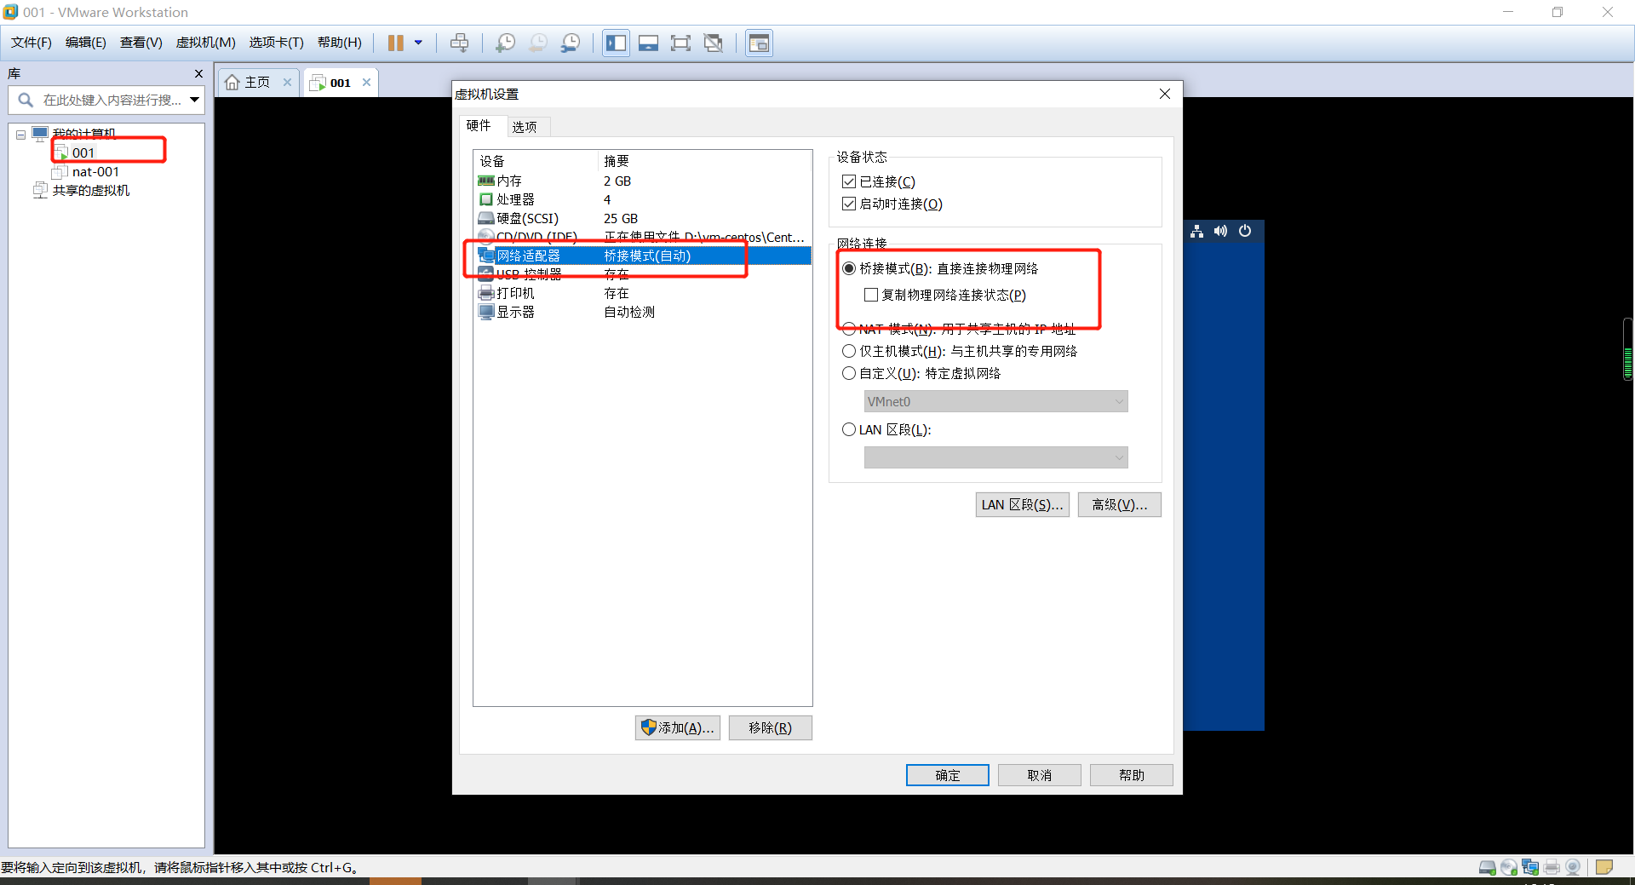

# 3.获取【主机】ip信息

## 命令：ipconfig /all

无线局域网适配器 WLAN:

连接特定的 DNS 后缀 . . . . . . . :

描述. . . . . . . . . . . . . . . : Intel(R) Wi-Fi 6 AX201 160MHz

物理地址. . . . . . . . . . . . . : BC-17-B8-CA-FA-30

DHCP 已启用 . . . . . . . . . . . : 是

自动配置已启用. . . . . . . . . . : 是

本地链接 IPv6 地址. . . . . . . . : fe80::95b2:ee83:5c1b:dc60%19(首选)

IPv4 地址 . . . . . . . . . . . . : 192.168.31.123(首选)

子网掩码 . . . . . . . . . . . . : 255.255.255.0

获得租约的时间 . . . . . . . . . : 2021年1月18日 8:49:04

租约过期的时间 . . . . . . . . . : 2021年1月19日 1:44:18

默认网关. . . . . . . . . . . . . : 192.168.31.1

DHCP 服务器 . . . . . . . . . . . : 192.168.31.1

DHCPv6 IAID . . . . . . . . . . . : 163321784

DHCPv6 客户端 DUID . . . . . . . : 00-01-00-01-27-23-BB-25-00-6F-00-01-1F-AA

DNS 服务器 . . . . . . . . . . . : 192.168.31.1

TCPIP 上的 NetBIOS . . . . . . . : 已启用

# 4.【虚拟机】编辑虚拟机网卡设置

## vim /etc/sysconfig/network-scripts/ifcfg-ens33

TYPE="Ethernet"  
PROXY_METHOD="none"  
BROWSER_ONLY="no"  
BOOTPROTO="static"  
DEFROUTE="yes"  
IPV4_FAILURE_FATAL="no"  
IPV4INIT="yes"  
IPV6_AUTOCONF="yes"  
IPV6_DEFROUTE="yes"  
IPV6_FAILURE_FATAL="no"  
IPV6_ADDR_GEN_MODE="stable-privacy"  
NAME="ens33"  
UUID="e61213fe-faea-4e8e-8da7-d7b458eca08d"  
DEVICE="ens33"  
ONBOOT="yes"

IPADDR=192.168.31.57

NETMASK=255.255.255.0

GATEWAY=192.168.31.1

DNS1=192.168.31.1

## 重启网卡：service network restart

## 命令：测试虚拟机访问外网 ping [www.baidu.com](http://www.baidu.com)

## Xshell测试：测试主机访问虚拟机连接